Вариант 5

ЧАСТЬ 1

При выполнении заданий этой части обведите номер выбранного ответа кружком. Если вы выбрали не тот номер, зачеркните его и обведите номер правильного ответа.

1. В соответствии с кодовой таблицей ASCII символы, использованные в данных словах, кодируются десятичными числами. Слово «file» кодируется как 102105108101. Какому слову соответствует числовая последовательность 102105110101?
1) face
2) fine
3) fire
4) film

2. При каких значениях логической величины Y и числовой константы А выражение
не (Y = (А < 15)) или (А > 10 и Y) будет истинным?
1) Y = ИСТИНА, А = 10
2) Y = ЛОЖЬ, А = 17
3) Y = ИСТИНА, А = 17
4) У = ЛОЖЬ, А = 15

3. Какое из действий не относится к форматированию текста?
1) изменение междустрочного расстояния в фрагменте
2) автоматическая проверка правописания
3) видоизменение шрифта
4) изменение размеров полей страницы

4. Имеется фрагмент таблицы «Курс доллара по отношению к рублю в 1993—1995 гг.».
год | руб./доллар
1993 | 932
1994 | 2204
1995 | 4554
Какие диаграммы правильно отражают данные таблицы?
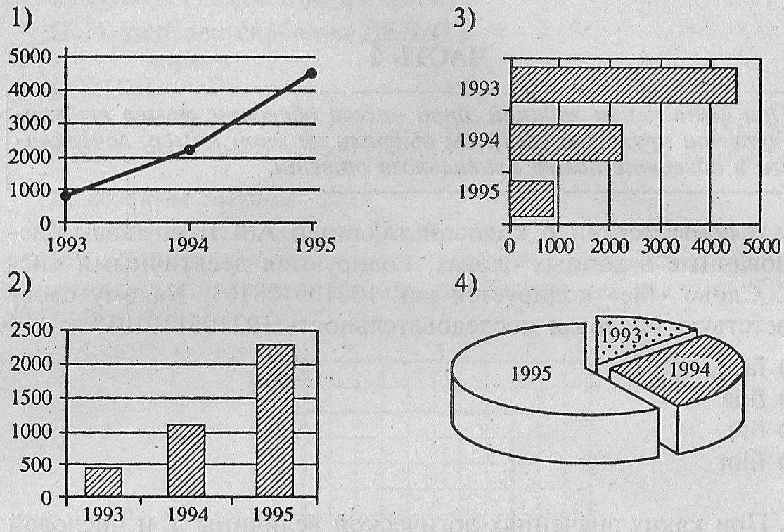
1) 1 и 3 2) 1, 3 и 4 3) 2 и 4 4) 1 и 4

5. Буквы А, Б, В и Г закодированы двухразрядными последовательными двоичными числами от 00 до 11 соответственно. Найдите наибольшее число подряд идущих нулей в записи, если таким способом закодировать последовательность символов ВБВАГ?
1) два 2) три 3) четыре 4) пять
6. В некотором каталоге содержатся файлы
kb.dc
k.doc
k3.d
k2b.d
kar.dat
kol.dd

Для групповых операций с файлами используются маски имен файлов. Маска представляет собой последовательность букв, цифр и прочих допустимых в именах файлов символов, в которых также могут встречаться следующие символы:
Символ «?» (вопросительный знак) означает ровно один произвольный символ.
Символ «*» (звездочка) означает любую последовательность символов произвольной длины, в том числе «*» может задавать и пустую последовательность.
При поиске файлов в данном каталоге с использованием маски k*.d*? в списке окажется
1) 5 файлов 2) 4 файла 3) 3 файла 4) 2 файла

7. Для формирования растровых изображений используются
1) пиксели
2)линии
3) окружности
4) прямоугольники

8. Дан фрагмент электронной таблицы:
 | А | В | С | D
1 | 2 | 1 | 4 | ???
2 | =D1 | =С1-В1 | =С1-А1 | =В1+А1
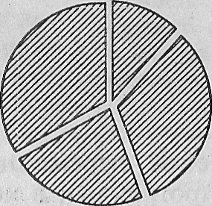
После выполнения вычислений по значениям диапазона A2:D2 была построена следующая диаграмма:

Восстановите содержимое ячейки D1.
1) 1 2) 2 3) 3 4) 4

9. В систему команд исполнителя Geometry входят команды:

Команды | Действие исполнителя
Вектор (a,b) | Исполнитель перемещается из точки (х, у) в точку (х+а, у+b)
Повторить п [команда] | Исполнитель выполняет команду п раз

Исполнитель находится в начале координат. Ему дан для исполнения следующий алгоритм:
Вектор (3, 5)
Вектор (2, —3)
Повторить 3 [Вектор (—2, 0)]
Вектор (—3, 1)

На каком расстоянии от начала координат окажется исполнитель Geometry в результате выполнения данного алгоритма?
1) 3 2) 4 3) 5 4) 7

ЧАСТЬ 2

Ответом к заданиям этой части (10—20) является набор символов (букв или цифр), которые следует записать в поле, отведенном для записи ответа в задании. Если вы ошиблись, зачеркните ответ и запишите рядом другой.

10. Информационный объем одного сообщения составляет 0,5 Кбайт, а другого — 500 байт. На сколько бит информационный объем первого сообщения больше объема второго?
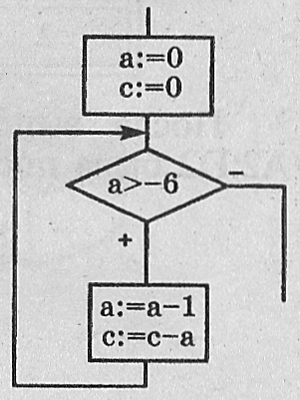
Ответ: __________________________

11. Определите значение переменной с после выполнения алгоритма, записанного в виде блок-схемы:
Ответ: __________________________

12. Определите значение переменной b после выполнения следующего фрагмента программы, в котором а и b — переменные вещественного типа.
а := 5;
b := 5+7*а;
b := b/2*a.
В ответе укажите одно число — значение переменной b.
Ответ: __________________________

13. База данных «Спортивная секция», наряду с другими, имеет поля с названиями «пол» и «класс». В базе данных находятся записи о спортсменах трех классов: «9 кл.» — девятиклассники, «10 кл.» — десятиклассники и «11 кл.» — одиннадцатиклассники. Количество записей N, удовлетворяющих различным запросам, приведено в следующей таблице:

Запрос | N
пол = «м» ИЛИ класс = «11 кл.» ИЛИ класс = «9 кл.» | 55
неверно, что (класс = «9 кл.» ИЛИ класс = «11 кл.») | 20
пол< > «ж» И класс = «10 кл.» | 15

Чему равно количество записей в базе данных «Спортивная секция»?
Ответ: __________________________

14. В ячейках диапазона А11:А15 записаны последовательно целые числа от 3 до 7. В ячейке B11 находится формула =А11+А12. Эта формула скопирована в каждую ячейку диапазона В12:В14. Какое число будет находиться в ячейке В14?
Ответ: __________________________

15. Дан фрагмент текста из произведения М. Лермонтова «Герой нашего времени» до (слева) и после (справа) форматирования. В обоих фрагментах используется шрифт одного семейства (гарнитуры).

Меня невольно поразила способность русского человека применяться к обычаям тех народов, среди которых ему случается жить; не знаю, достойно порицания или похвалы это свойство ума, только оно доказывает неимоверную его гибкость и присутствие этого ясного здравого смысла, который прощает зло везде, где видит его необходимость или невозможность его уничтожения.  Между тем чай был выпит; давно запряженные кони продрогли на снегу; месяц бледнел на западе и готов уж был погрузиться в черные свои тучи, висящие на дальних вершинах, как клочки разодранного занавеса; мы вышли из сакли. Вопреки предсказанию моего спутника, погода прояснилась и обещала нам тихое утро; хороводы звезд чудными узорами сплетались на далеком небосклоне и одна за другою гасли по мере того, как бледноватый отблеск востока разливался по темно-лиловому своду, озаряя постепенно крутые отлогости гор, покрытые девственными снегами. Тихо было все на небе и на земле, как в сердце человека в минуту утренней молитвы; только изредка набегал прохладный ветер с востока, приподнимая гриву лошадей, покрытую инеем. | Меня невольно поразила способность русского человека применяться к обычаям тех народов, среди которых ему случается жить; не знаю, достойно порицания или похвалы это свойство ума, только оно доказывает неимоверную его гибкость и присутствие этого ясного здравого смысла, который прощает зло везде, где видит его необходимость или невозможность его уничтожения.  Между тем чай был выпит; давно запряженные кони продрогли на снегу; месяц бледнел на западе и готов уж был погрузиться в черные свои тучи, висящие на дальних вершинах, как клочки разодранного занавеса; мы вышли из сакли. Вопреки предсказанию моего спутника, погода прояснилась и обещала нам тихое утро; хороводы звезд чудными узорами сплетались на далеком небосклоне и одна за другою гасли по мере того, как бледноватый отблеск востока разливался по темно-лиловому своду, озаряя постепенно крутые отлогости гор, покрытые девственными снегами.  Тихо было все на небе и на земле, как в сердце человека в минуту утренней молитвы; только изредка набегал прохладный ветер с востока, приподнимая гриву лошадей, покрытую инеем.

Какие из перечисленных ниже свойств символов и абзацев были использованы при форматировании текста? В ответе перечислите номера свойств в порядке возрастания без запятых и каких-либо других разделяющих символов.
1. Начертание шрифта.
2. Размер символов.
3. Маркированный список.
4. Величина абзацного отступа.
5. Величина дополнительного вертикального интервала между абзацами.
6. Выравнивание строк.
Ответ: __________________________

16. Исполнитель Робот действует на клетчатой доске, между соседними клетками которой могут стоять стены. Робот передвигается по клеткам доски и может выполнять команды 1 (вверх), 2 (вниз), 3 (вправо), 4 (влево), переходя на соседнюю клетку в направлении, указанном в скобках. Если в этом направлении между клетками стоит стена, то Робот разрушается.
Робот успешно выполнил программу 3324111.
Какую последовательность из трех команд должен выполнить Робот, чтобы вернуться в ту клетку, где он был перед началом выполнения программы, и не разрушиться вне зависимости от того, какие стены стоят на поле?
Ответ: __________________________

17. Размер окна графического редактора, работающего в 8-цветном режиме, 80x25 пикселей. Картинка, занимающая все рабочее поле графического редактора, передается за 5 сек. Определить скоростные характеристики модема, используемого для пересылки графической информации (скорость передачи укажите в битах в секунду).
Ответ: __________________________

18. Некоторый алгоритм из одного числа получает новое число следующим образом. Если исходное число нечетное, то в конец числа приписывается сумма его цифр, иначе приписывается сумма минимальной и максимальной цифр. Получившееся число является результатом работы алгоритма. Например, если исходное число было 413, то результатом работы алгоритма будет число 4138; если исходное число было 812, то результатом работы алгоритма будет число 8129.
Дано число 13. Примените алгоритм пять раз (т.е. исполните алгоритм для исходного числа, а затем к результату его работы еще раз примените алгоритм и т.д.). Сколько нечетных цифр окажется в полученном числе?
Ответ: __________________________

19. Доступ к файлу www.doc, находящемуся на сервере ftp.net, осуществляется по протоколу http. Фрагменты адреса данного файла закодированы буквами А, В, С, G (см. таблицу). Запишите последовательность этих букв, которая кодирует адрес указанного файла в Интернете.

А | В | С | D | Е | F | G
ftp | www | .net | :// | http | .doc | /
Ответ: __________________________

20. Некоторый сегмент сети Интернет состоит из 1000 сайтов. Поисковый сервер в автоматическом режиме составил таблицу ключевых слов для сайтов этого сегмента. Вот ее фрагмент:

Ключевое слово | Количество сайтов, для которых данное слово является ключевым
скань | 250
хохлома | 350
финифть | 300

В запросах для обозначения логической операции «И» используется символ &.
Сколько сайтов будет найдено по запросу скань & хохлома & финифть, если по запросу скань & хохлома было найдено 250 сайтов, а по запросу скань & финифть — 80?
Ответ: __________________________
ЧАСТЬ 3

Задания этой части (21—23) выполняются на компьютере. Результатом исполнения задания является отдельный файл (для одного задания — один файл). Формат файла, его имя и каталог для сохранения вам сообщат организаторы экзамена.

21. Создайте в текстовом редакторе документ и напишите в нем следующий текст, точно воспроизведя все оформление текста, имеющееся в образце. Данный текст должен быть написан шрифтом, использующим засечки (например, Times New Roman) размером 14 пунктов. Основной текст выровнен по левому краю, интервал перед абзацем установлен 6 пунктов. В тексте есть слова, выделенные полужирным шрифтом и курсивом, используется редактор формул.
Допустимо, чтобы ширина вашего текста отличалась от ширины текста в примере, поскольку ширина текста зависит от размера страницы и полей. В этом случае разбиение текста на строки должно соответствовать стандартной ширине абзаца.
Текст сохраните в файле. Имя, каталог и формат файла вам сообщат организаторы экзамена.

Квадратное уравнение — уравнение вида ах² + bх + с = 0, где $a≠0$.
Квадратное уравнение с вещественными коэффициентами а, b, с может иметь от 0 до 2 вещественных корней в зависимости от значения дискриминанта D = b² — 4ас:
1. при D > 0 корней два, и они вычисляются по формуле:
$$x_{1,2}=\frac{−b±\sqrt{b^{2}−4\text{ac}}}{2a}$$
2. при D = 0 корень один (иногда говорят также о двух равных или совпадающих корнях) кратности 2:$x=\frac{−b}{2a}$,
3. при D < 0 вещественных корней нет.
Теорема Виета
Сумма корней приведенного квадратного уравнения х² + рх + q = 0 равна коэффициенту р, взятому с обратным знаком, а произведение корней равно свободному члену q:
х₁ + х₂ = - р, х₁х₂ = q.

22. Электронная таблица содержит итоговые оценки учащихся 8—11 классов по ряду предметов. На рисунке приведены первые строки данной таблицы:

 | А | В | С | D | Е | F | G | Н
1 | Фамилия, имя | класс | математика | физика | химия | информатика | биология
2 | Котов Аркадий | 10 | 3 | 3 | 4 | 4 | 5
3 | Забелина Ольга | 11 | 5 | 4 | 3 | 4 | 4
4 | Сидорова Ирина | 9 | 5 | 5 | 5 | 4 | 5

В столбце А электронной таблицы записаны фамилия и имя ученика, в столбце В — класс, в котором он учится, в столбцах С, D, Е, F и G — оценки каждого ученика по пяти предметам. Всего в электронную таблицу были занесены результаты 567 учеников.
По данным результатам необходимо сформировать команду девятиклассников для участия в естественно-научной олимпиаде школьников. В задания олимпиады включаются вопросы по физике, химии и биологии. В школьную команду отбираются ученики, имеющие высокий балл по этим предметам.

Выполните задание
Откройте файл с данной электронной таблицей (расположение файла вам сообщат организаторы экзамена). Из общего списка с использованием фильтра выберите девятиклассников, имеющих общий средний балл по физике, химии и биологии не менее 4,5 балла. Упорядочьте строки таблицы по фамилиям претендентов в порядке возрастания. Полученную таблицу разместите на Листе2 данной рабочей книги. Измените имя листа с «Лист2» на «Олимпиада».
При выполнении задания таблица с исходными данными не должна измениться. Файл необходимо сохранить в каталоге под именем, указанным организаторами экзамена.

23. Исполнитель Робот умеет перемещаться по лабиринту, начерченному на плоскости, разбитой на клетки. Ниже приведено описание Робот.

У Робота есть четыре команды перемещения:
вверх
вниз
влево
вправо
При выполнении любой из этих команд Робот перемещается на одну клетку соответственно: вверх ↑, вниз ↓, влево ←, вправо →.

Между соседними клетками может стоять стена, через которую Робот пройти не может. Если Робот получает команду перемещения через стену, то он разрушается.
Четыре команды проверяют истинность условия отсутствия стены у каждой из сторон той клетки, в которой находится Робот:
сверху свободно
снизу свободно
слева свободно
справа свободно
Эти команды можно использовать вместе с условием «ЕСЛИ», имеющим следующий вид:
ЕСЛИ <условие> ТО
последовательность команд
КОНЕЦ
«Последовательность команд» — это одна или несколько любых команд, полученных Роботом. Например, для передвижения на одну клетку вправо, если справа нет стенки, можно использовать такой алгоритм:
ЕСЛИ справа свободно ТО
вправо
КОНЕЦ
В одном условии можно использовать несколько команд, используя логические связки И, ИЛИ, НЕ, например:
ЕСЛИ (справа свободно) И (НЕ снизу свободно) ТО
вправо
КОНЕЦ
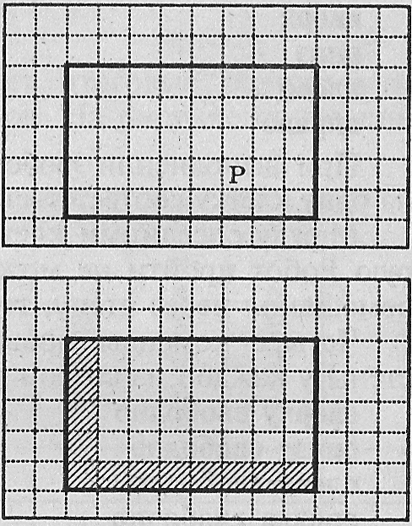
Для повторения последовательности команд можно использовать цикл «ПОКА», имеющий следующий вид:
ПОКА < условие > ДЕЛАТЬ
последовательность команд
КОНЕЦ
Например, для движения вправо, пока это возможно, можно использовать следующий алгоритм:
ПОКА справа свободно ДЕЛАТЬ
вправо
КОНЕЦ
Также у Робота есть команда закрасить, которая закрашивает клетку, в которой робот находится в настоящий момент.

Выполните задание
Исполнитель Робот находится внутри ограниченной прямоугольной области. Размеры прямоугольника неизвестны. Одно из возможных положений Робота приведено на рисунке (Робот обозначен буквой «Р»).
Напишите для Робота алгоритм, закрашивающий все клетки, расположенные вдоль левой боковой и над нижней сторонами прямоугольника и прилегающие к стене. Например, для приведенного выше рисунка Робот должен закрасить следующие клетки (см. рисунок).
Конечное расположение Робота может быть произвольным. Алгоритм должен решать задачу для произвольного размера прямоугольника и любого допустимого начального расположения Робота.
Алгоритм напишите в текстовом редакторе и сохраните в текстовом файле. Название файла и каталог для сохранения вам сообщат организаторы экзамена.

